Guía para el uso de Microsoft Teams para el Consultor

Idea consultores



# Introducción

El propósito de este documento es servir como guía para el uso de la herramienta Microsoft Teams (en adelante MS Teams) para los equipos de trabajo de Idea Consultores. La plataforma MS Teams fue seleccionada (entre otras que se consideraron como Jira, Trello y Monday) porque resultó ser la más eficiente en la prestación de los servicios que se definieron como mínimos para los trabajos de consultoría, dichos servicios son:

* Repositorio de archivos accesible de manera remota.
* Diseño y registro y control de planes de trabajo generales.
* Registro, control y seguimiento de tareas específicas por consultor.
* Reuniones y videollamadas confiables y sin límite de tiempo.
* Chat especializado por proyecto en un espacio específico tipo foro, como alternativa a WhatsApp.
* Adicionalmente, ofrecer un medio de comunicación para avisos y documentos generales para el todo el equipo.

Para garantizar el funcionamiento adecuado y para aprovechar los beneficios que ofrece la plataforma se requiere hacer una división de roles por nivel de acceso y nivel de responsabilidad en cada proyecto; Para este efecto se definen los siguientes roles:

Un consultor coordinador o *coordinador de proyecto* es el consultor o consultora que supervisa al equipo de trabajo y organiza el trabajo requerido para llevar el proyecto hasta su conclusión exitosa.

El *Consultor o Consultora* es un profesionista que cuenta con la experiencia necesaria para desarrollar los entregables de los proyectos que la empresa les encomienda vía el coordinador del proyecto.

Este documento describirá los requisitos técnicos requeridos del equipo de cómputo del consultor, la funcionalidad de MS Teams y Planner desde el punto de vista técnico, las normas de trabajo en la empresa, incluyendo las normas referentes al nombramiento de archivos y manejo de carpetas, y la manera en la cual los consultores llevarán a cabo los trabajos.

Introducción 1

1. Primera Sección 4

1.1 Requisitos del Equipo de Cómputo del Consultor 4

1.2 Manejo de documentos en un proyecto 6

1.2.1 Reglas para el nombrado de archivos en Documentos de Trabajo. 7

1.2.2 Reglas para el nombrado de archivos en Información Recibida 8

1.2.3 Reglas para el nombrado de archivos en Artículos y Referencias 9

1.2.4 Reglas para el nombrado de archivos en Normativa 9

1.2.5 Reglas para el nombrado de archivos en Noticias y Reportajes 10

1.3 Uso de la Aplicación; Mecánica de funcionamiento 11

1.3.1 Descripción General 11

1.3.1.1 Instalación y Configuración Inicial 12

1.3.1.2 Iniciando MS Teams en el uso normal (Inicio de Sesión) 14

1.3.2 Actividad 20

1.3.2.1 Mis Tareas 23

1.3.3 Chat 25

1.3.3.1 Chats Grupales 29

1.3.4 Equipos 31

1.3.4.1 Publicaciones 32

1.3.4.2 Archivos 33

1.3.4.3 Tareas, y Otras Pestañas 35

1.3.5 Reuniones 35

1.3.5.1 Reuniones Instantáneas 36

1.3.5.2 Reuniones Programadas 42

1.3.6 Uso de la Aplicación Móvil de Teams 43

Pantalla Principal 44

2. Forma de Trabajo del Consultor 46

2.1 Canal General 46

2.2 Canales de Proyectos (Canales Privados) 47

2.2.1 Publicaciones 48

2.2.2 Archivos 48

# 1. Requisitos Técnicos, Reglas de Uso, y Mecánicas de Uso de la Aplicación

## 1.1 Requisitos del Equipo de Cómputo del Consultor

Cada consultor deberá contar con una computadora (PC Windows o Mac) que cumpla con los siguientes requisitos:

Equipos basados en el sistema operativo Windows de Microsoft:

* Que tenga solamente instalado el software Windows original, idealmente el que suministra el fabricante del equipo, en versión Windows 10 o superior.
* Que el sistema operativo y el antivirus se mantengan actualizados a la última versión estable, instalado automáticamente por Windows Update.
* Que el Consultor cuente con una cuenta de suscripción a Microsoft 365 (puede ser en versión personal, familiar, pyme o empresarial).

*Es importante señalar que las versiones del Office que se comercializan en cajas en diversos comercios son versiones originales que no incluyen los servicios en línea que se utilizan en la empresa, por tanto, dichas versiones no funcionan correctamente para el desarrollo de los trabajos. Tampoco funcionan las copias piratas o “crackeadas”.*

* Que el equipo tenga las siguientes aplicaciones instaladas a partir de la suscripción al Microsoft 365:
  1. Microsoft Office
     1. Microsoft Word
     2. Microsoft PowerPoint
     3. Microsoft Excel
     4. Microsoft Outlook
  2. Microsoft Teams
  3. Windows Defender (único antivirus que debe tener el equipo)
  4. Adobe Reader
* Que se registre la cuenta de correo con que se adquirió la suscripción al Microsoft 365 desde el registro de la configuración del sistema (Windows 10 o superior), para que se pueda acceder a los servicios y que se reciban notificaciones de manera correcta a la computadora.
* Que instale la aplicación de Teams en el celular y la tenga correctamente configurada para recibir llamadas y notificaciones de trabajo vía Teams.
* Algunos consultores instalan software adicional no original, esto simplemente no se recomienda porque se expone a las computadoras de los demás miembros del equipo a riesgo de virus y otras anomalías.

Equipos de Apple (MacOS):

* Sistema Operativo desde la versión MacOS 12 (Monterrey)
* Que el Consultor cuente con una cuenta de suscripción a Microsoft 365 (puede ser en versión personal, familiar, mipyme o empresarial). Las versiones del Office que se comercializan en cajas (en diversos comercios) son versiones originales que no incluyen los servicios en línea que se utilizan en la empresa, por tanto, no deben ser utilizadas en el desrrollo de los trabajos.
* Que el equipo tenga las siguientes aplicaciones instaladas a partir de la suscripción al Microsoft 365. Las copias piratas tampoco funcionan con los servicios en línea que se utilizan en la empresa.
  1. Microsoft Office
     1. Microsoft Word
     2. Microsoft PowerPoint
     3. Microsoft Excel
     4. Microsoft Outlook
  2. Microsoft Teams
  3. Adobe Reader
* Que se registre en la configuración del equipo con misma cuenta de correo con que se registró la suscripción al Microsoft 365 para que se pueda acceder a los servicios y que se reciban notificaciones de manera correcta a la computadora.

Si algún consultor considera que se debe utilizar algún otro tipo de software, se atenderá la sugerencia y se evaluará si el software conviene o no, y se agregará a la presente guía en caso de ser autorizado.

La empresa provee soporte técnico al consultor para resolver cualquier problema que ocurra durante las operaciones del trabajo en la operación y uso de la plataforma. La empresa se reserva el derecho de revisar el equipo del consultor para confirmar el apego a los requisitos señalados. Si el equipo del consultor no cumple las especificaciones no se le podrá dar soporte ni deberá ser utilizado por el consultor durante el desarrollo de los trabajos.

## 1.2 Manejo de documentos en un proyecto

Los documentos o archivos de trabajo que se realicen con propósitos normales de trabajo (presentaciones de PowerPoint, documentos de Word, tablas de Excel, PDF, etc.) deberán residir exclusivamente en el espacio de trabajo en línea provisto para el proyecto en el área de archivos de un canal[1] de Teams.

Cuando se apertura un proyecto, el coordinador del proyecto deberá generar la estructura del repositorio donde el equipo de consultores llevará a cabo el trabajo. Dicho repositorio tiene, al menos la siguiente estructura:

Tabla 1 Estructura de los repositorios

|  |  |
| --- | --- |
| **Carpeta o folder** | **Se utiliza para:** |
| **0. Propuesta** | Esta es una carpeta de referencia. En ella el coordinador coloca documentos como el anexo técnico, la propuesta de trabajo que se comprometió con el cliente, los términos de referencia, etc.  Sólo el coordinador podrá modificar los documentos, los consultores lo pueden leer. |
| **1. Documentos de Trabajo** | En esta carpeta el consultor deberá crear y/o subir todos los documentos que prepare para el desarrollo del trabajo respetando las reglas de nombrado de los archivos. Se permite que el consultor genere subcarpetas para una mejor organización de la información. |
| **2. Información Recibida** | En esta carpeta el coordinador colocará toda la información que se recabe con el cliente (y otras fuentes autorizadas para el proyecto). Se colocan aquí las solicitudes de información que se presenten al cliente, y la documentación que se recibe se sube en carpetas por fecha de recepción. |
| **3. Artículos y Referencias** | En esta carpeta, los consultores colocan todos aquellos documentos que fueron consultados y referidos en la elaboración de los documentos. Puede contener artículos, papers, estudios, tésis, etc. |
| **4. Normativa** | Leyes, reglamentos, lineamientos y otras disposiciones oficiales relacionados y/o utilizados en el desarrollo del trabajo, En este caso se sigue un nombrado especial para los archivos que contiene, por ejemplo:  “CPEUM, Constitución Política de los Estados Unidos Mexicanos, dd-mm-aa”, donde dd-mm-aa es la fecha de publicación en el medio oficial que corresponda (Diario Oficial de la Federación o la Gaceta de la entidad federativa) |
| **5. Noticias y reportajes** | En esta carpeta los consultores colocaran las noticias y reportajes consultadas durante el transcurso de la elaboración del proyecto con el formato “Cliente, Medio, Titulo de la noticia, Fecha dd-mm-aa”. |
| **6 al 8** | Disponibles para capetas que se puedan requerir en el proyecto específico. |
| **9. Entregables** | Esta carpeta es para **uso exclusivo del coordinador del proyecto.** Aquí el coordinador, una vez que acuerde con el consultor que el documento ya está terminado y listo para aprobación y presentar al cliente, copia el archivo desde la carpeta “1. Documentos de trabajo” a la carpeta “Entregables” para conservarlo como versión final de lo que se entrega al cliente (en versión fuente y en PDF). El coordinador y/o el Director General de la empresa puede editar el documento fuente sólo para ajustes finales que el documento requiera, de manera excepcional.  Cada entrega al cliente ocupa estar en su propia carpeta con el nombre ‘Entrega dd-mm-aa’ *(“Entrega 210124”*). Esta carpeta incluirá copia de todos los documentos que se entregaron al cliente en esta fecha y **no se deben de editar después de que se realiza la entrega.** |

### 1.2.1 Reglas para el nombrado de archivos en Documentos de Trabajo

Todos los documentos que el consultor desarrolle deberán ser colocados en la carpeta “1. Documentos de Trabajo” respetando las reglas de nombrado de los archivos:

Cliente Proyecto, Nombre del documento

Ejemplos:

“Coneval EED S123 Fondo, Análisis de la MIR”.docx (Word)

“GobBC Eval Procesos FIDEM, Matriz de actores”.xslx (Excel)

El coordinador deberá especificar, al inicio del proyecto, los términos que se utilizarán para Cliente y Proyecto. En los nombres de archivo deberán respetar las reglas de ortografía, si alguna palabra del nombre tiene acentos, se deberá usar la palabra acentuada (ver primer ejemplo: contiene la palabra Análisis).

Los archivos se abren en una aplicación de Office (en línea o en versión de escritorio) correctamente vinculada con una cuenta con suscripción activa de 365, pero siempre dentro del repositorio suministrado por la plataforma para evitar duplicidades y retrabajos.

***Regla:***

***Los documentos se trabajan siempre en línea, por ningún motivo el consultor está autorizado a descargar copias de los archivos de trabajo a su computadora para trabajarlos de manera local en su propio equipo.***

Los archivos que se crean o suben al repositorio deberán de ser organizados dependiendo a la categoría que les corresponda.

Puede que haya más o menos carpetas dependiendo de la naturaleza del proyecto, pero por lo general seguirán un esquema como el descrito.

La organización al interior de estas carpetas queda al criterio del coordinador, o mejor aún, de manera conjunta con los miembros del equipo. Siempre se deberán respetar las reglas de nombrado de archivos.

### 1.2.2 Reglas para el nombrado de archivos en Información Recibida

El proceso de solicitud, recepción y organización de información que se recaba con el Cliente, se deberá realizar de la siguiente manera:

1. Durante la elaboración de la solicitud de información, esta se va a guardar en la carpeta de Documentos de Trabajo hasta que esta sea mandada al cliente.
2. Después de que se haya mandado la solicitud de información al cliente, este se moverá a la carpeta de información recibida con la fecha de solicitud.
3. Cuando se reciba la información solicitada, esta se deberá de guardar en su propia carpeta adentro de Información Recibida con la fecha que se recibió la información.

Los archivos con las solicitudes de información deberán seguir la siguiente convención de nombramiento:

**Cliente, Proyecto, “Solicitud de información del dd-mm-aa.**

Ejemplo:

*‘GobBC, Restauración de Ecosistemas, Solicitud de información del 03-12-24’*

La información que se reciba se deberá copiar en subcarpetas con la siguiente convención de nombramiento:

*Cliente, Proyecto, “Información recibida dd-mm-aa”, donde dd-mm-aa es la fecha en que se recibió efectivamente la información.*

Ejemplo:

Subcarpeta: “Sonora, EED FASSA Información recibida 15-12-24”

### 1.2.3 Reglas para el nombrado de archivos en Artículos y Referencias

Los documentos consultados y referidos durante la elaboración del trabajo se guardan en archivos PDF o Word utilizando la siguiente convención de nombramiento:

Noticias: Medio, título de la nota, fecha

Ejemplo:

El Universal, Renuncia comisario de Seguridad Ciudadana de Naucalpan, 12-11-20

* Artículos
* Según el Medio:
  + Estructura: Medio, Autor, Título del artículo, Fecha
  + Ejemplo: El Universal, Alejandro Hope, El estado de las policías. municipales,13-02-23
* Sitio web (no medios):
  + Estructura: nombre del sitio, Autor, Titulo del articulo, fecha consulta
  + Ejemplo: blogspot.com, Benigno Juarez, La seguridad alimentaria y el maíz transgénico, 23-11-22
* Libros:
  + Estructura: Autor, Titulo del libro, Año, Editorial
  + Ejemplo: Roque Moreno, Guia para la administración de proyectos con Microsoft Teams, 2024, Editorial Idea Consultores

### 1.2.4 Reglas para el nombrado de archivos en Normativa

Las leyes, reglamentos, lineamientos y demás documentos legales deberán ser nombrados de la siguiente manera:

SIGLAS, Descripción completa de la norma, fecha inicio vigencia

Ejemplos:

CPEUM, Constitución Política de los Estados Unidos Mexicanos, 16-05-13

LCF, Ley de Coordinación Fiscal, 27-12-21

FAIS, Lineamientos del Fondo de Aportaciones para la Infraestructura Social, 05-01-23

**Regla:**

**En la carpeta de Normatividad solo se colocarán las normas que se utilicen y referencien en el desarrollo del trabajo.**

### 1.2.5 Reglas para el nombrado de archivos en Noticias y Reportajes

Las noticias y reportajes que pudieran ser relevantes para el cumplimiento de las tareas y metas del proyecto se deberán de guardar en esta carpeta, siguiendo la siguiente convención de nombramiento:

Medio, Titulo de la Nota original, Fecha de publicación con formato dd-mm-aa.

Si la fecha de publicación no es accesible o no está publicada en el sitio, se debe de utilizar la fecha de la última actualización o, en el caso de que esta tampoco sea accesible, la fecha de acceso.

El nombre del medio y de la nota se debe de conservar en su lenguaje original en el nombre del archivo.

Ejemplos:

* ‘La Voz, Circula información falsa sobre el caso Paola Andrea, 24-08-27’
* ‘Bloomberg, Investors Brace for US Junk Debt’s Last Gasp Before Election, 24-08-26’
* ‘El Universal, "Todo el peso de la ley a quien quemó a la burrita", sentencia Mauricio Kuri, 24-08-26’

Los archivos guardados en esta carpeta deberán de estar en un formato pdf. Para guardar una copia pdf de una página en línea, en los equipos Mac se puede presionar **Ctrl** y **P** *(Comando y P)* al mismo tiempo; Esto abrirá el menú de impresión de la página y desde ahí se puede seleccionar la opción de ‘Guardar como PDF’. En los equipos windows, en el menú archivo del navegador, luego Impresión y se selecciona la impresora “Microsoft PDF”.

## 1.3 Uso de la Aplicación MS Teams; Mecánica de funcionamiento

### 1.3.1 Descripción General

MS Teams ofrece un entorno de trabajo colaborativo para el manejo, monitoreo y desarrollo de proyectos desde una misma plataforma integral. Los principales servicios implementados son:

* Llamadas.
* Reuniones.
* Repositorio de archivos
* Foro para los equipos de proyecto donde se puede centralizar la discusión de cada proyecto.
* Planes y tareas para facilitar trabajo colaborativo.

En esta sección se describirá la interacción con estos elementos como deberá llevarlos a cabo un consultor(a) de IDEA dentro del flujo normal de trabajo.

#### 1.3.1.1 Instalación y Configuración Inicial

**Instalación por Medio de Microsoft Store (Windows 10 & 11)**

La forma recomendada para instalar MS Teams en Windows 10+ es por medio de la tienda de aplicaciones de Microsoft que viene instalada en el equipo. Para abrir la tienda de aplicaciones de Windows se puede escribir ‘tienda’ en la barra de búsqueda del inicio:

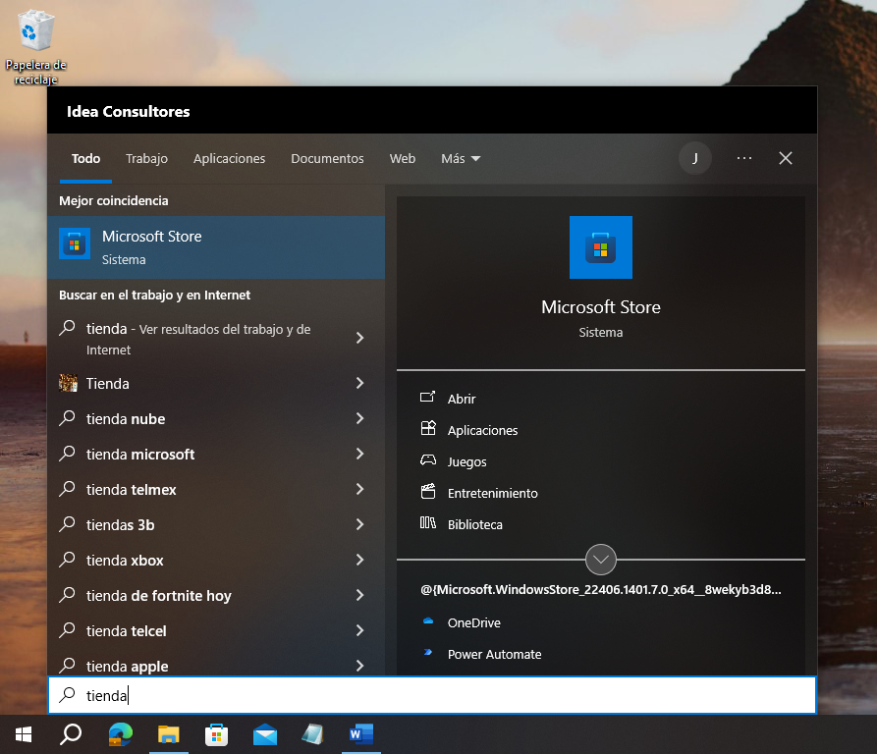

Ilustración 1; Aplicación de Tienda de Microsoft que viene instalada en Windows 10 y 11

Una vez en la tienda, en la parte superior se mostrará una barra de búsqueda donde se puede escribir ‘teams’ para encontrar la aplicación. Esta se deberá de ver como se muestra en la figura:

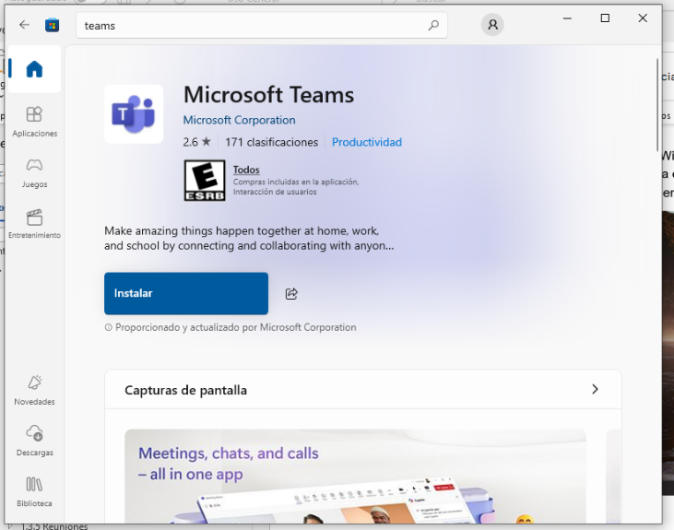

Ilustración 2; Página de instalación de Teams en la tienda de Microsoft en Windows 10 y 11

Al hacer clic en el botón de ‘Instalar’, comenzara la instalación.

Después de instalar la aplicación, se abrirá la aplicación de MS Teams en la vista de configuración inicial donde será necesario ingresar a su cuenta de Outlook que tiene registrada con la empresa.

Ilustración 3; Configuración Inicial de la Aplicación de MS Teams

**Instalación por la Pagina Web (Mac OS, Windows 7 & Linux)**

Alternativamente, es posible descargar el instalador de MS Teams directamente desde su portal web[2] como se muestra en la imagen. Al dar clic en el botón de ‘Descargar Microsoft Teams para Windows’, se descargará el instalador de MS Teams para su sistema operativo (en caso de que se esté utilizando MacOS, el botón dirá ‘Descargar Microsoft Teams para *Mac*).

Ilustración 4; Página de Descarga de MS Teams en el navegador

El archivo descargado instalará MS Teams en su sistema operativo al correrlo, pero no lo abrirá automáticamente después de instalarlo. Para abrir MS Teams para realizar la configuración de inicio, puede buscarlo como ‘Microsoft Teams’ en la barra de búsqueda de su sistema operativo.

**Instalar MS Teams en móvil**

Para instalar MS Teams en Android se deberá de buscar ‘Microsoft Teams’ en la Play Storeo App Store (dependiendo del sistema operativo del teléfono) y realizar la instalación como si fuera cualquier otra aplicación. Cuando abra la aplicación por primera vez, tendrá que ingresar a la cuenta de Microsoft que tiene registrada con nosotros para poder acceder a los equipos de trabajo y recibir notificaciones en su teléfono.

#### 1.3.1.2 Iniciando MS Teams en el uso normal (Inicio de Sesión)

Cuando se abre la aplicación de escritorio o el [portal web de Teams](https://teams.microsoft.com) y después de haber ingresado las credenciales de inicio del consultor, se mostrará la pantalla de la ilustración 1, donde se pregunta al consultor si se desea abrir el Teams personal o el Teams de la empresa.

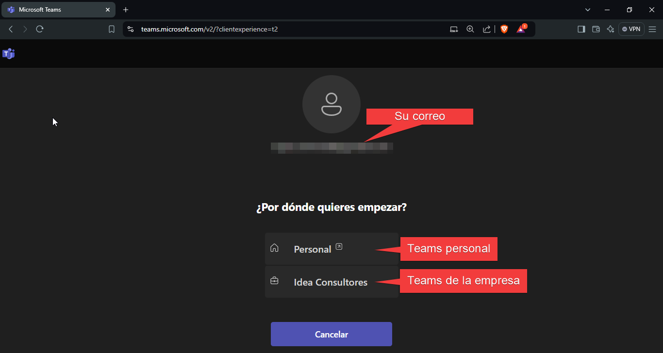

Ilustración 5; Inicio de sesión en el portal web.

Si ya se ha utilizado Teams personal anteriormente lo más probable es que se abra directamente el Teams personal (el propio de la suscripción) en vez del de Idea Consultores. en cuyo caso el consultor(a) deberá tomar en cuenta lo siguiente:

1. Verificar la versión en que el MS Temas se encuentra conectado: se puede notar la diferencia entre el Teams personal y el empresarial por los iconos que hay en el costado:

* Si es el Teams personal, los botones de ‘**calendario**’ y de ‘**comunidades**’ estarán presentes en el costado, y no se encontrará el botón de ‘**equipos**’, como se ve en la ilustración 2:

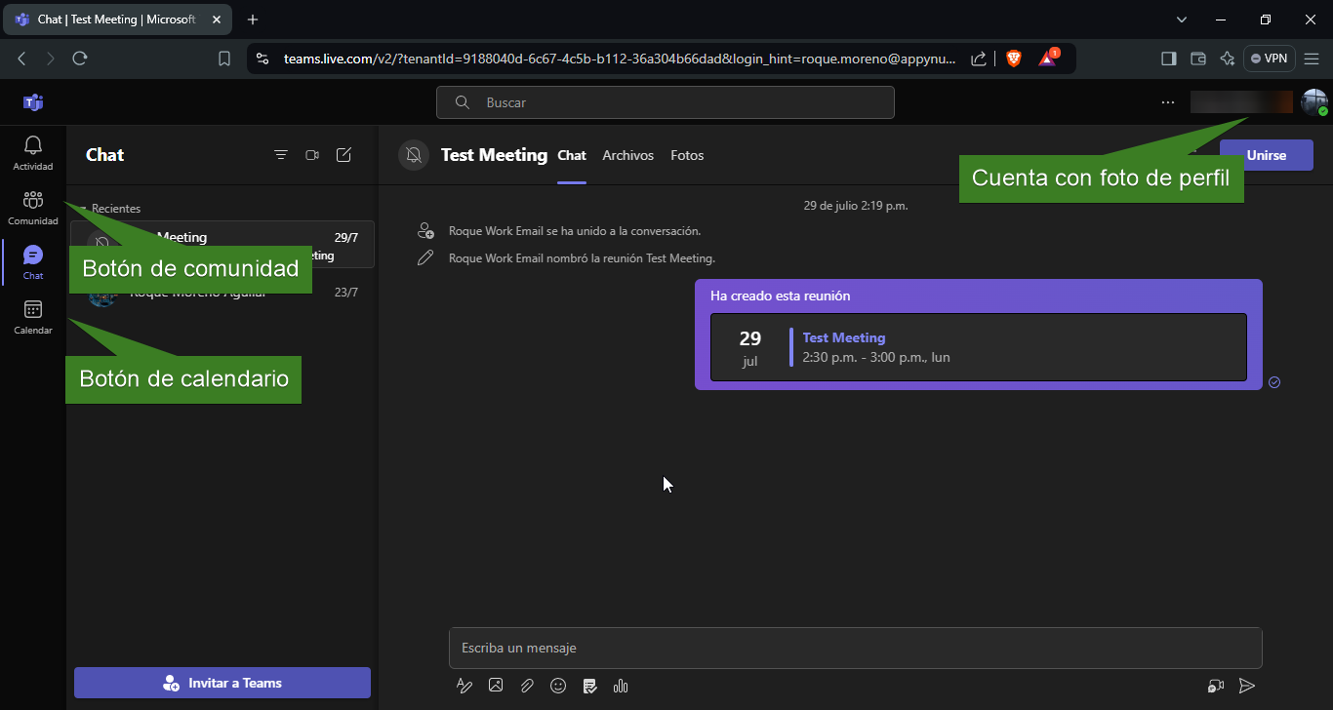

Ilustración 6; Vista de Teams personal.

Para cambiar del Teams personal al Teams empresarial y poder utilizar las herramientas de colaboración de la empresa, se debe hacer clic en la esquina superior derecha donde se ve la foto de perfil de la cuenta activa y seleccionar **‘Idea Consultores’**. El perfil de “Idea Consultores” se agrega de manera automática cuando se sigue la liga del correo de invitación.

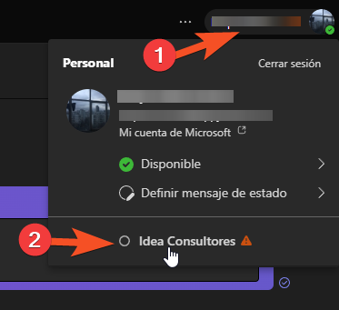

Ilustración 7; Pasos para cambiar al Teams de la empresa.

Se sabrá que se encuentra en Teams empresarial cuando se vea el botón de ‘**Equipos**’ en el costado izquierdo, y en la parte superior derecha la foto de perfil sea remplazada por una imagen sencilla con las iniciales de la cuenta activa.

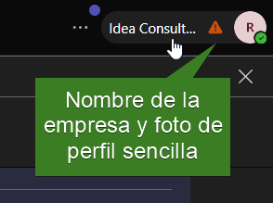

Ilustración 8; Foto de Perfil de Teams empresarial.

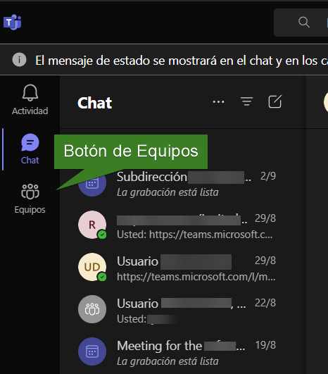

Ilustración 9; Barra lateral de Teams empresarial.

Un problema similar puede ocurrir cuando se esté utilizando la aplicación de Teams; normalmente la aplicación de Teams inicia la sesión en ambas instancias de correo (la personal y la de Idea Consultores y es posible que solamente se vea la sesión personal.

Para cambiar a la sesión de trabajo se pueden seguir los mismos pasos que se describen anteriormente, o también se puede hacer desde la bandeja de sesión: En la bandeja habrá dos iconos con el símbolo de Teams: Uno para la sesión personal y uno para la sesión de trabajo con un pequeño circulo de color que representa el estado del consultor (libre, ocupado, fuera de oficina). Basta con hacer clic en el icono con el circulo y se abrirá el espacio de trabajo.

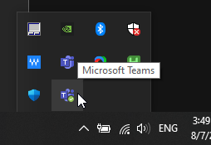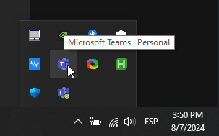

Ilustración 10; Cambiar de Teams personal a Teams empresarial por la bandeja de sesión.

Para el consultor, el área de trabajo se muestra como la ilustración 7:

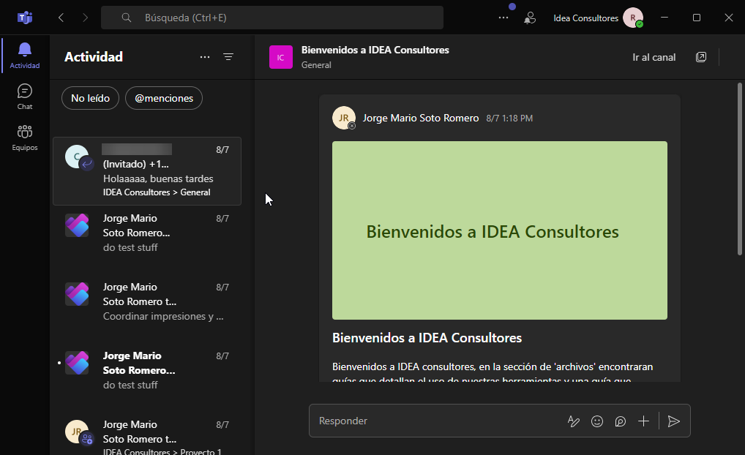

Ilustración 11; Área de trabajo del Consultor.

Desde arriba hacia abajo:

* Una **barra de búsqueda** que puede buscar por mensaje, archivo, chats grupales, o en canales.
* El perfil del consultor, donde se puede marcar el estado, mensaje de estado y ubicación del consultor.
* 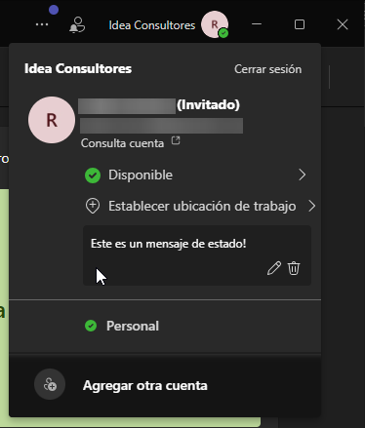

Ilustración 12; Controles de perfil de Teams empresarial.

* Tres iconos al costado que representan las áreas de trabajo: **Actividad**, **Chat**,y **Equipos**.
  + 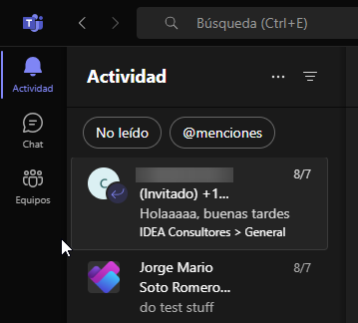

Ilustración 13; Barra lateral de Teams empresarial.

* Finalmente, el área de trabajo activa que se encuentra en el centro de la pantalla como se muestra en la ilustración 10, en este ejemplo se encuentra seleccionada el área de actividad.
  + 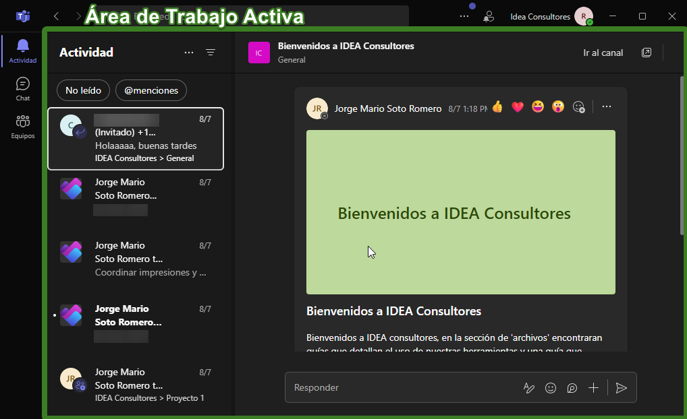

Ilustración 14; Área de Trabajo activa.

### 1.3.2 Actividad

En el área de **Actividad** el consultor se puede poner al día con los acontecimientos recientes que directamente le involucran: actualizaciones en los canales a los que pertenece, menciones directas[3] con el símbolo de @, tareas que se le asignen por *Planner[4],* entre otras cosas se pueden ver y resolver rápidamente desde este panel.

La ilustración 11 presenta una vista del panel de actividades donde la notificación más reciente esta seleccionada, correspondiente a una conversación que se encuentra en el canal General del grupo de trabajo; Desde el mismo panel de actividad se puede ver e interactuar con la publicación a la que la notificación corresponde, sin tener que ir al canal del equipo.

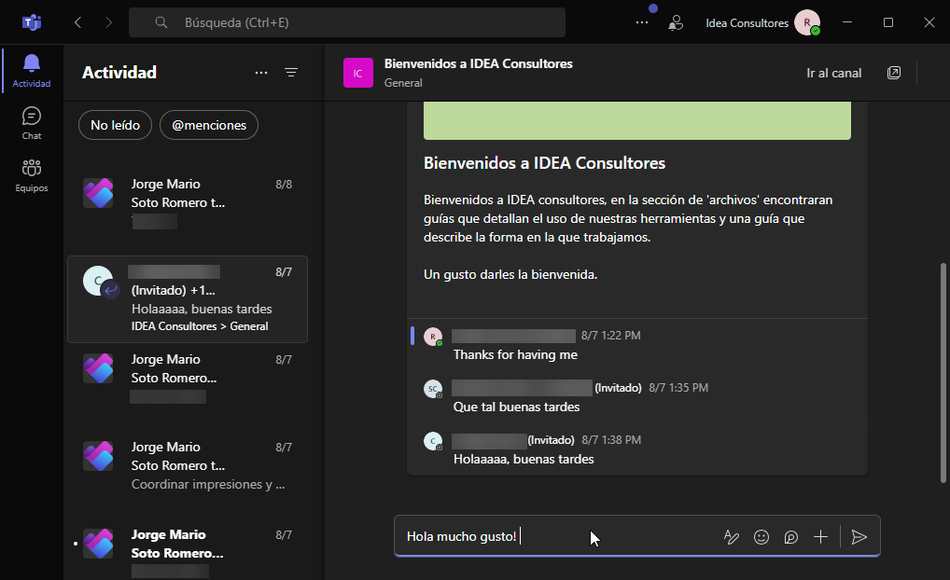

Ilustración 15; Área de Trabajo de Actividad.

En el área superior de la barra lateral donde se muestra la lista de notificaciones se ve un botón que parece pirámide invertida, un botón en forma de píldora que dice ‘No leído’, y otra que dice ‘@menciones’. Estos sirven para rápidamente buscar y filtrar en la lista las notificaciones.

* 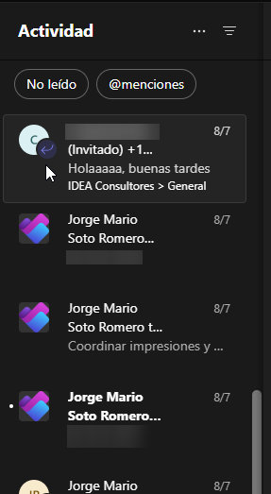

Ilustración 16; Flujo de notificaciones del área de Actividad.

Seleccionando el botón en forma de píldora de ‘No leído’ se filtrarán las notificaciones para que solamente se vean aquellas que no han sido leídas. Similarmente, el botón de ‘@menciones’ solamente mostrara notificaciones donde se haya mencionado por nombre, utilizando la función de menciones (@), al consultor.

Al escribir @ en un chat grupal, o en un canal, se mostrará una lista de los miembros del canal. Utilizando las flechas de arriba y abajo se puede mover en la lista que se presenta, o se puede seguir escribiendo para reducir el numero de sugerencias. Una vez se haya seleccionado a la cuenta que se desea mencionar se puede utilizar la tecla de **Enter** o **Intro**para confirmar la selección.

* 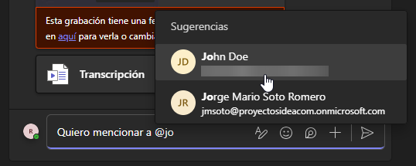

Ilustración 17; Demostración del uso de menciones.

El botón de pirámide invertida abre una barra de búsqueda para las notificaciones. En la ilustración 14 por ejemplo se está buscando la palabra ‘tarea’ para filtrar las notificaciones que vienen de Planner.

* 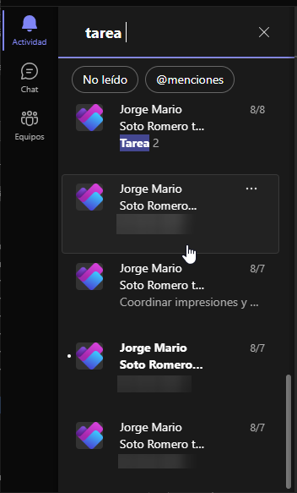

Ilustración 18; Demostración del uso de Filtros en el Flujo de notificaciones.

#### 1.3.2.1 Mis Tareas

Al seleccionar una notificación de *Planner,* se abrirá el panel de ‘Mis tareas’ en el área de trabajo. Desde este panel el consultor podrá ver y marcar como cumplidas las tareas que tiene asignadas desde la integración de Planner en MS Teams (también es posible abrir la app integrada de Planner adentro de MS Teams buscando ‘Planner’ en la barra de búsqueda en la parte superior.)

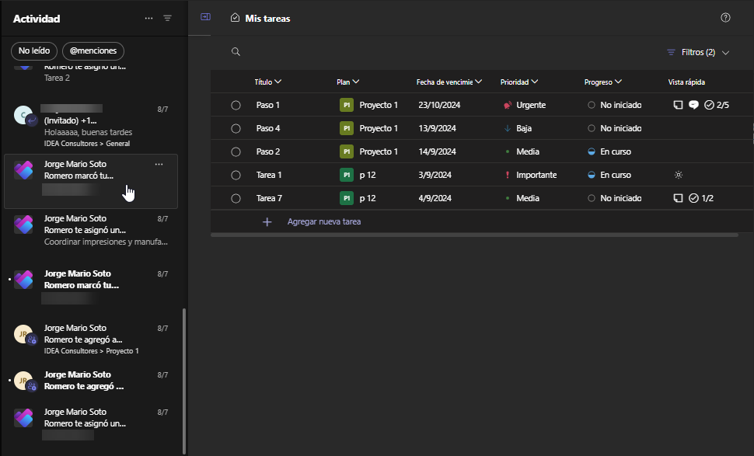

Ilustración 19; Vista del Panel de 'Mis Tareas'.

Para ver más detalles sobre una tarea, se puede hacer clic en el icono de información que aparece sobre el nombre de la tarea cuando pone su mouse encima de esta, como se muestra en la ilustración 16:

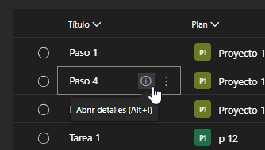

Ilustración 20; Abrir detalles de Tarea desde el panel de 'Mis Tareas'.

Desde el panel de ‘información’, el consultor podrá ver e interactuar con varios campos de la tarea que se le fue asignada, incluyendo:

* Miembros a los que la tarea esta asignada
* Etiquetas asignadas a la tarea
* Deposito[5] al que pertenece
* Estado de progreso
* Prioridad
* Fecha de inicio, vencimiento y si se repite.
* Notas sobre la tarea
* Subtareas que lo componen
* Sección para adjuntar archivos

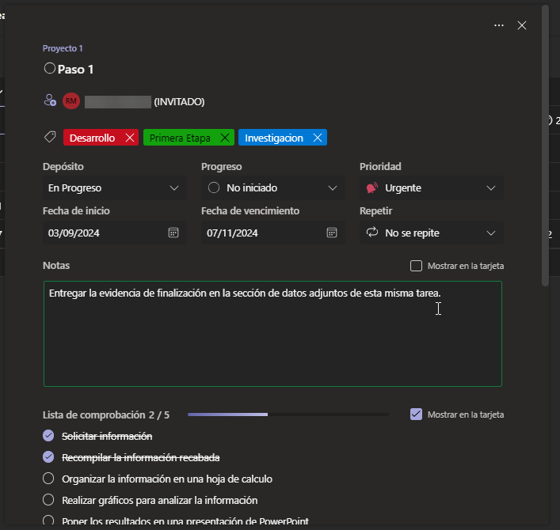

Ilustración 21; Detalles de Tarea.

La forma de trabajo con las tareas y planes se describe en más detalle en las secciones 2.3.3 para el consultor y 3.2.2 para el coordinador.

### 1.3.3 Chat

En el área de **Chat** es donde el consultor podrá conversar directamente con otros miembros del equipo, formar grupos de discusión, realizar *reuniones instantáneas[6]* en chats grupales y ver rápidamente el estatus de sus compañeros de trabajo.

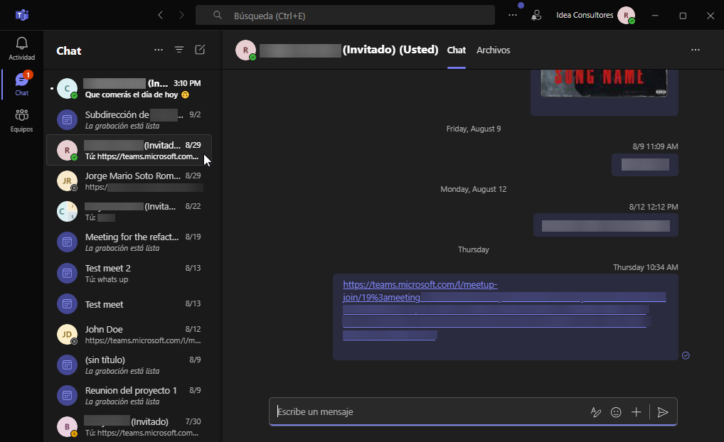

Ilustración 22; Panel de trabajo de Chat.

En la ilustración 18 se puede apreciar un panel lateral con una lista de conversaciones activas, y el área central donde se ve la conversación seleccionada. Haciendo enfoque en el panel lateral en la ilustración 19 usted podría ver ejemplos de conversaciones con compañeros de trabajo, una conversación conun compañero donde la conversación esta resaltada en negritas para indicar que hay un nuevo mensaje, y una conversación grupal con tres compañeros.

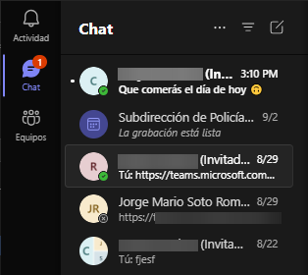

Ilustración 23; Barra lateral del panel de Chat

Entrando a la conversación, se podrán apreciar varios elementos que le serán familiares si se ha utilizado *WhatsApp* o *Messenger* previamente, como el historial de mensajes, el botón de llamada, el botón de invitar personas, la caja de composición de mensajes, y otros elementos que son particulares para Teams.

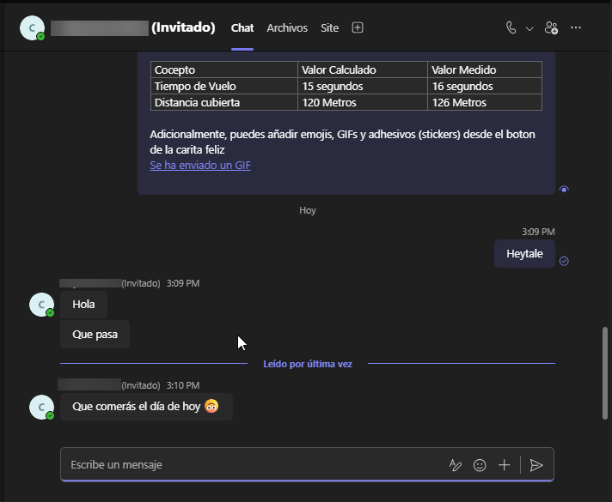

Ilustración 24; Vista de Chat con un compañero de trabajo.

En la ilustración 20 se puede ver desde arriba hacia abajo:

* El nombre y foto de perfil del compañero de trabajo con el cual se tiene la conversación.
* La pestaña de **Chat**, donde se encuentra el historial de mensajes
* Una pestaña de *Archivos*, donde se guardan los archivos compartidos en la conversación.
  + *Las cuentas de invitado no tienen permisos para subir archivos a una conversación*
* Las **pestañas de aplicacionesañadidas** a la conversación
* El símbolo de **+**, para añadir aplicaciones a la conversación
  + *Las aplicaciones que se pueden añadir a la conversación dependen del nivel de la cuenta. Cuentas de invitado solamente pueden añadir pestañas a sitios web.*
* El botón de Llamada
* El botón de ‘Iniciar un Chat de grupo’, simbolizado por los muñequitos.
* El botón de opciones de chat, simbolizado por las elipses.

Al componer un mensaje se utilizar opciones de formato avanzado seleccionando el icono de la ‘A’ y el lápiz el cual se muestra en la ilustración 21:

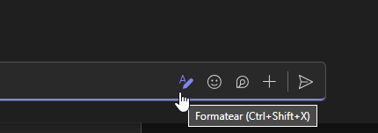

Ilustración 25; Botones de la ventana de mensaje

Usando formato avanzado se pueden utilizar varias herramientas para darle forma a un mensaje:

* Utilizar formatos de HTML como texto en negritas, texto subrayado, texto en itálicas y texto tachado.
* Cambiar el tamaño de texto, color de texto y resaltado.
* Marcar un texto como cita para resaltarlo.
* Aplicar hipervínculos a un texto, lo cual puede ser útil para compartir vínculos largos sin llenar el chat con un solo mensaje.
* Insertar tablas, listas de puntos y enumeradas, y modificar la sangría del texto para facilitar el intercambio de ideas.
* Insertar bloques de código con coloración automática dependiente el lenguaje.
* Añadir Gifs, emoticones y adhesivos para brindar levedad a una conversación.

En la ilustración 22 se muestra un ejemplo de un mensaje que hace uso de la mayoría de estos elementos de formato avanzado:

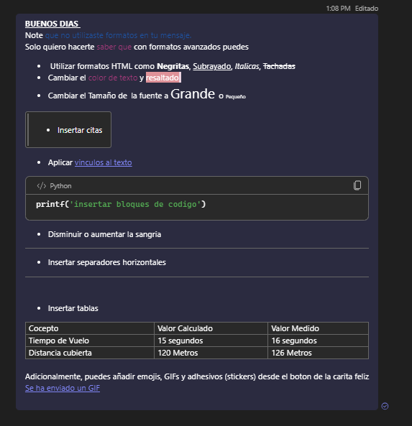

Ilustración 26; Demo para los formatos avanzados de mensaje

Adicionalmente, se pueden hacer reacciones y respuestas a mensajes particulares simplemente poniendo su mouse encima del mensaje.

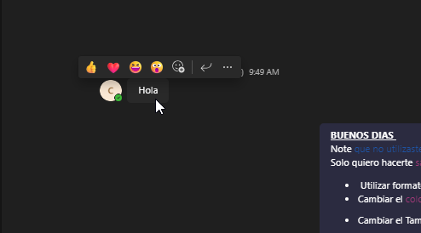

Ilustración 27; demostración de la función de reacciones y respuestas.

#### 1.3.3.1 Chats Grupales

Los chats grupales le serán útiles a los consultores y coordinadores de IDEA para ponerse en contacto con otros miembros y colaboradores de la empresa como los miembros del equipo de servicio técnico o administradores, discutir temas entre miembros de un proyecto que no necesariamente caen adentro del concepto del proyecto, o simplemente tener un espacio para las conversaciones semi formales que no se ocupan grabar como evidencia de trabajo.

***Regla: Las conversaciones directamente relacionadas con el proyecto se deben de realizar en la pestaña de publicaciones del canal del proyecto y no en un chat grupal.***

Empezar un chat grupal se puede hacer desde el botón de ‘Iniciar un nuevo chat’ en la parte superior derecha del panel lateral izquierdo, o desde el botón de la parte superior derecha adentro de una conversación activa. Cuando se inicia un nuevo chat grupal desde una conversación activa, automáticamente se invitan a todos los miembros de esa conversación.

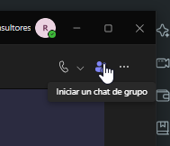

Ilustración 28; Formas de iniciar un chat grupal.

La ventana y funcionalidad de un chat grupal es muy similar a la de un chat de uno a uno, salvo que el botón de ‘llamar’ se ha cambiado por un botón de ‘Reunirse Ahora’, y donde estaba en botón para empezar un chat grupal ahora está el botón de ‘Ver y Agregar Participantes’.

Cuando se hace clic al botón de ‘reunirse ahora’, se empieza una reunión de Teams ***instantánea,*** y se les invita a todos los miembros del grupo existente. Mas información sobre los controles y comportamiento de las reuniones de Teams se puede encontrar en la sección dedicada a Reuniones, en el capítulo de Espacio de Trabajo; Por ahora basta hacer notar que las grabaciones que se realizan mediante este botón **no se graban automáticamente** y **requieren ser grabadas por una cuenta de coordinador, no de invitado**.

Haciendo clic en el botón de ‘Ver y Agregar Participantes’ se ve una lista de los participantes en la conversación, así como la opción para invitar a un nuevo miembro. Al agregar un nuevo miembro se permite la opción de darles acceso al historial de mensajes completos, o desde cierta fecha en adelante.

Ilustración 29; Agregar un compañero de trabajo a un chat grupal.

### 1.3.4 Equipos

En el área de **Equipos*,*** el consultor verá una lista de los equipos a los que pertenece, con un desglose de canales a los que tiene acceso. Los canales que tienen un candado, como ‘Proyecto 1’ en la ilustración 26, son canales *privados,* lo cual quiere decir que solamente ciertos miembros de la empresa tienen acceso.

Ilustración 30; Canales públicos y privados.

Al consultor se le dará acceso a cualquier número de canales privados correspondientes a los proyectos de la empresa en los que participe, y a el canal ’General’ donde podrá encontrar documentos de orientación, anuncios y políticas de la empresa.

#### 1.3.4.1 Publicaciones

Seleccionando un canal privado de equipo se encontrará una vista similar a la que se muestra en la ilustración 27.

Vista de le area de publicaciones de un equipo privado de proyecto


Ilustración 31; Vista de la pestaña de Publicaciones de un equipo de trabajo.

En la parte superior de la vista presentada en la ilustración 27 se pueden ver tres pestañas: **Publicaciones**, **Archivos**, y **Tareas**.

La pestaña de **Publicaciones** es donde se realizará la discusión relevante al proyecto. Cada miembro tiene derecho a realizar una publicación o responder a publicaciones hechas por otros miembros, en estas se pueden adjuntar archivos, fotos, grabaciones, hipervínculos y documentos de trabajo tanto en las publicaciones como en las respuestas.

A todos los miembros del equipo se les notificará de las discusiones que se realicen en la pestaña de publicaciones, y todos los miembros tendrán acceso al historial completo. Desde esta pestaña se pueden realizar ***reuniones instantáneas*** a las que cualquier miembro del canal puede unirse directamente, y externos al canal se podrán unir tras haber sido aprobados por algún miembro del canal.

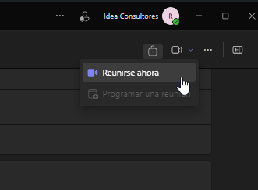

Ilustración 32; Inicio de una reunión instantánea.

#### 1.3.4.2 Archivos

La pestaña de Archivos de un canal privado de proyecto servirá como repositorio para los documentos elaborados durante el proceso normal de trabajo, así como documentos relevantes a la elaboración del proyecto.

Esta pestaña tendrá una vista muy familiar si se tiene experiencia utilizando OneDrive: Con opciones para crear nuevos archivos, cargar archivos desde la computadora, compartir acceso (*solamente podrá compartir vínculos a miembros existentes del equipo*), filtrar y buscar archivos, o crear nuevas carpetas como se ve en la ilustración 29.

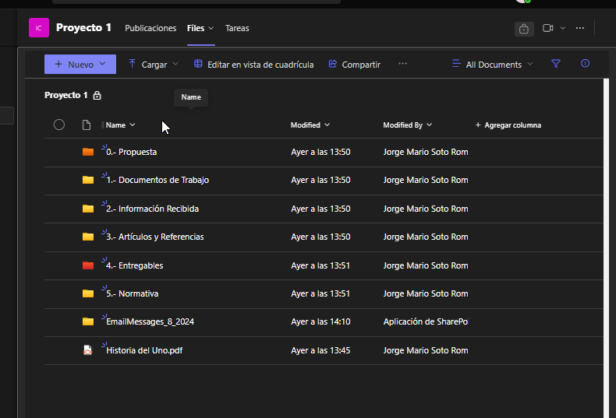

Ilustración 33; Vista de archivos de un canal privado de proyecto.

Adentro de esta vista de documentos estarán las carpetas de trabajo como son descritas en la sección de *Requisitos del Equipo de Cómputo del Consultor,* junto con carpetas generadas automáticamente por MS Teams en operaciones normales. El propietario puede cambiar los derechos de acceso y edición a los archivos y carpetas libremente, otorgando diferentes permisos a coordinadores y a miembros invitados.

Documentos de Word, PowerPoint y Excel se pueden abrir desde el repositorio en la aplicación de escritorio seleccionando en ‘Mas acciones (elipsis) > Abrir > Abrir en la Aplicación’ como se ven en la ilustración 30.

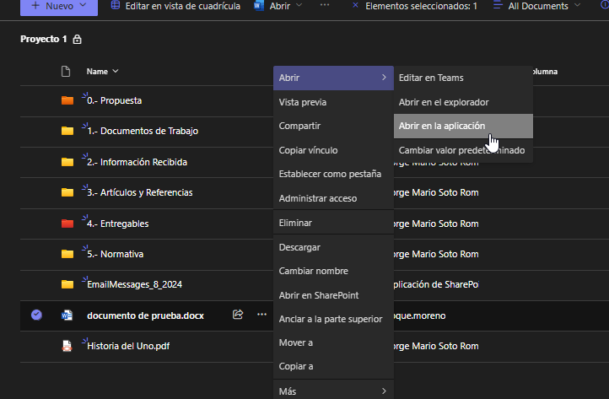

Ilustración 34; Abrir un documento de Word en la aplicación de escritorio desde la vista de archivos de un equipo privado de proyecto de MS Teams.

Los archivos de trabajo del equipo deberán ser creados y editados directamente desde esta pestaña, con el fin de reducir duplicidad de archivos. Para crear un nuevo archivo de Word, PowerPoint, o hoja de Excel desde la pestaña de archivos se debe de seleccionar el botón de ‘Nuevo’ que aparece en la parte superior derecha.

#### 1.3.4.3 Tareas, y Otras Pestañas

En la pestaña de Tareas se encuentra un vínculo a un plan de Planner del equipo creado y manejado por el coordinador. El coordinador creara un plan, invitara a los miembros del canal de uno a uno, y les asignara tareas desde el portal web de Planner.

Otras aplicaciones y sitios Web instalados en el canal se encontrarán como pestañas adicionales adentro del canal de forma similar a las pestañas de Publicaciones y Archivos. Teams soporta una gran variedad de integraciones con aplicaciones de terceros, como Mira y Draw.io para la creación de gráficas, Adobe CC para rápidamente compartir archivos de diseño, la suite de Office para permitir modificar archivos directamente desde la aplicación de Teams, entre muchas otras.

La lista completa de aplicaciones que se pueden añadir a un canal de Teams se puede encontrar en esta [liga](https://appsource.microsoft.com/en-us/marketplace/apps?product=teams), o desde la misma aplicación de Teams en la pestaña de ‘+’ cuando se está utilizando una cuenta de administrador.

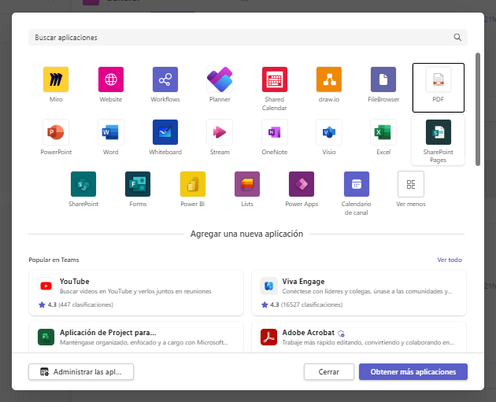

Ilustración 35; Ejemplo de aplicaciones disponibles para instalación en un canal privado de proyecto como pestañas adicionales.

### 1.3.5 Reuniones

Las reuniones de Teams son una herramienta poderosa para la colaboración en equipo, proveyendo una infraestructura para videoconferencias robusta, edición en equipo de documentos compartidos en la llamada, facilidades de chat, sección de preguntas y respuestas, agenda de reunión, y notas de reunión para los miembros del equipo (Invitados a una reunión externos a la empresa no tendrán acceso a estos elementos durante una reunión); Adicionalmente se tiene la opción de grabar y transcribir reuniones, automáticamente en reuniones programadas y manualmente en reuniones instantáneas.

Las reuniones de canal dejan en el área de **Publicaciones** evidencia de trabajo, incluyendo un historial del chat de la reunión, la grabación y transcripción de la reunión si estas fueron habilitadas por el coordinador. El coordinador puede acceder a más información de la reunión desde la pestaña de Calendario, como un resumen de la reunión y una lista de asistencia.

#### 1.3.5.1 Reuniones Instantáneas

Las reuniones instantáneas son las que se hacen utilizando el botón de ‘reunirse ahora’. Estas reuniones pueden ser iniciadas por cualquier miembro del equipo, y cualquier miembro del equipo puede acceder a la reunión utilizando el vínculo que aparece en la pestaña de publicaciones.

Ilustración 36; Reunión instantánea en progreso en un canal de proyecto.

Las reuniones instantáneas no se pueden grabar a menos de que el coordinador este presente en la reunión y manualmente empiece la grabación y transcripción. No hay forma de que una cuenta de invitado (el tipo de cuenta que utilizan los consultores) habilite la grabación en una reunión.

En una reunión instantánea, los miembros tendrán acceso a un set de herramientas de colaboración más restringida que en una reunión programada.

Ilustración 37; Pantalla de reunión instantánea.

En la ilustración 39 se pueden apreciar los siguientes elementos:

* Un símbolo de escudo que simboliza la conexión segura y encriptada a la reunión
* Un contador en ceros (---:---). Este lleva el tiempo transcurrido en la reunión, o la grabación cuando esta esté habilitada.
* La pestaña de Chat, la cual abre el panel lateral de chat de reunión.
* La pestaña de Gente, donde se pueden ver los miembros de la reunión, admitir personas externas en la sala de espera, y sacar o silenciar a participantes externos de la reunión.
  + También es desde esta pestaña es donde se puede obtener el enlace de invitación a la reunión.
  + A screenshot of a computer

    Description automatically generated

Ilustración 38; Vista de la pestaña de ‘Gente’ dentro de una reunión.

* Botones para levantar la mano y reaccionar.
* Botones de control de video, audio, presentar y desconectarse.
* Eligiendo la flecha a un lado del botón de encendido y apagado de la cámara se puede acceder a las opciones de video.
  + A screenshot of a video chat

    Description automatically generated

Ilustración 39; Pestaña de configuración de cámara dentro de una reunión.

* + Desde esta ventana es posible elegir el dispositivo de video que se está utilizando, y escoger un fondo inteligente para oscurecer o difuminar el espacio detrás de uno.
  + Accediendo a ‘Mas efectos y configuraciones de video’ nos muestra una selección más grande de efectos.
  + A screenshot of a video chat

    Description automatically generated

Ilustración 40; Efectos de video de fondo

* Seleccionando la flecha al costado del icono para encender y apagar micrófono podemos abrir las opciones de audio, donde podemos elegir los dispositivos de entrada y salida de audio que queremos utilizar para la llamada.
  + A screenshot of a computer

    Description automatically generated

Ilustración 41; Configuración de dispositivos de audio.

* Finalmente, está el botón para salir de la llamada.

#### 1.3.5.2 Reuniones Programadas

Las reuniones programadas son creadas por el coordinador, y tienen funciones avanzadas para la colaboración en equipo. Para acceder a una reunión programada puede utilizar el vínculo a la reunión publicado por su coordinador en *Publicaciones,* o si se le anoto como asistente requerido para la reunión recibirá ambos un correo y una notificación de Teams para entrar a la reunión, así como un recordatorio antes de que empiece la reunión.

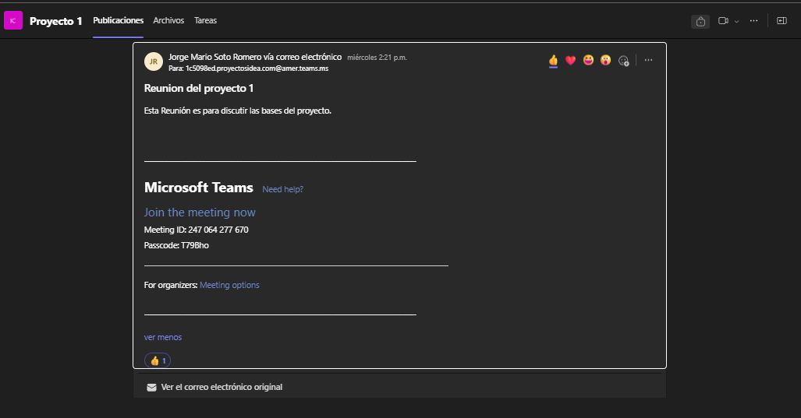

Ilustración 42; Invitación a una reunión programada dentro de un canal de proyecto.

En una reunión programada los miembros del equipo y el coordinador tienen acceso a herramientas más avanzadas de colaboración habilitadas por el coordinador. El coordinador también puede configurar una reunión programada para que se realice la grabación automáticamente desde que se una un miembro del equipo a la llamada hasta que todos los participantes se desconecten.

Una reunión programada tiene varias ventajas sobre las reuniones instantáneas que las hace más aplicables para reuniones se mayor importe, con personas externas a la organización, o donde se requerirá de las capacidades avanzadas proveídas por las varias aplicaciones de reunión de Teams:

* Permite habilitar la *Grabación Automática* de la reunión, sin necesitar la presencia de el coordinador en la llamada.
* Asignar asistentes requeridos y opcionales los cuales recibirán invitaciones por correo y, en el caso de asistentes requeridos, recordatorios antes de que empiece la reunión.
* Transcripción de la Llamada cuando se habilita la grabación automática.
* Sección de Preguntas y Respuestas
* Registro en el calendario del periodo de tiempo ocupado por la llamada del coordinador y del administrador.
* Registro de asistencia a la llamada, con tiempos de entrada y de salida.
* Asignar asistentes requeridos y opcionales a la reunión, a los cuales se les enviara un correo personal para notificarles.
* Notas de reunión y agenda de reunión para los asistentes requeridos.
* Funcionalidad extendida con aplicaciones terceras instaladas por el administrador a petición del coordinador.

### 1.3.6 Uso de la Aplicación Móvil de Teams

La aplicación de celular de Teams permite utilizar todo el rango de herramientas del sistema de gestión de proyectos desde un solo lugar,

Si ya se ha utilizado la aplicación móvil de Teams para uso personal, es posible que esta se abra directamente en la versión personal como se muestra en la ilustración 45.

Ilustración 43; Vista de la aplicación de Teams para celular, cuenta personal

Para salir de la versión personal a la versión de la empresa, basta con seleccionar la imagen de perfil del usuario y, desde el menú que se abre al costado, seleccionar la empresa de Idea Consultores.

#### Pantalla Principal

Al iniciar sesión en la aplicación de Teams para celular en la cuenta de trabajo de consultor, la aplicación abrirá la vista del área de trabajo de Equipos como se ve en la ilustración 46.

Ilustración 44; Vista de la pantalla principal de Teams empresarial en la aplicación de teléfono.

En la Ilustración 46 se muestra la pantalla principal de la aplicación móvil de Teams, después de haber entrado a la cuenta de la empresa. Esta pantalla está compuesta por los siguientes elementos:

1. Perfil del usuario, con la foto de perfil compuesta por las iniciales del usuario.
   1. Seleccionando esta foto de perfil abre el menú de configuración y usuario.
2. Equipo de trabajo de IDEA Consultores.
   1. Este es el Equipo de trabajo de IDEA Consultores. Dentro en este equipo se encontrarán los canales privados de proyectos a los que pertenece el consultor, así como el canal General del equipo.
3. Canal General de IDEA Consultores
   1. Canal al que pertenecen todos los consultores y colaboradores de IDEA. En este se realizarán publicaciones sobre noticias pertinentes a todos los integrantes, así como se subirán archivos que detallen la forma de trabajo y políticas de la empresa.
4. Canales privados de proyectos
   1. Debajo del canal General de IDEA, el consultor encontrara la lista de canales de proyectos a los que pertenece (*si un canal de proyecto no se alcanza a mostrar, seleccionar la opción de ‘Mostrar todos los equipos’*).
   2. Los canales privados se utilizan en IDEA para la realización de cada proyecto desde su inicio hasta su entrega. Conversaciones, planes, reuniones, y el repositorio de archivos relevantes se guardarán dentro de cada equipo.
5. Área de trabajo de Equipos
   1. El área que se selecciona automáticamente cuando se abre la aplicación. Esta permite al usuario ver e interactuar con los equipos a los que pertenece.
6. Área de trabajo de Chat
   1. Abre el área de trabajo de Chat, donde el consultor de IDEA puede conversar, llamar, y reunirse con otros consultores y colaboradores de IDEA. *(discusiones sobre los proyectos debe de realizarse adentro de los canales dedicados.).*
   2. A screenshot of a chat

      Description automatically generatedA screenshot of a chat

      Description automatically generated

Ilustración 45; Vista del área de Chat de la aplicación de Teams para teléfono

1. Área de trabajo de Actividad
   1. Abre el área de trabajo de Actividad, donde el consultor podrá ver los acontecimientos mas recientes que le involucran.
   2. Por el momento no es posible realizar cambios a planes desde la aplicación de teléfono como es posible en la aplicación de escritorio.
2. Otras aplicaciones.
   1. Otras aplicaciones de la suite de Teams. Estas no se utilizan durante las operaciones normales de trabajo de IDEA Consultores.

# 2. Forma de Trabajo del Consultor

El área del trabajo del consultor adentro de Teams consiste principalmente de los canales privados a los que pertenece, las comunicaciones con el resto del equipo por medio del Chat de Teams y por correo, la suite de Office 365 para escritorio, y cualquier aplicación externa que sea relevante para la elaboración del proyecto.

Esta sección describirá la forma de uso de estas herramientas, mas no las mecánicas de cómo se utilizan. Para las mecánicas del funcionamiento del espacio de trabajo de Teams, véase la sección anterior.

## 2.1 Canal General

Todos los miembros de la empresa tienen acceso al canal General. En el canal General se encuentran en la pestaña de publicaciones anuncios de la empresa publicados por los administradores del equipo, así como un mensaje de bienvenida.

A las cuentas de invitado no se les da permiso a crear nuevas publicaciones en el canal General, pero si pueden responder e interactuar con las publicaciones que ya se encuentran en el canal, como el mensaje de bienvenida.

En la pestaña de archivos adentro del canal general usted podrá encontrar documentos relevantes para toda la empresa, como políticas de trabajo, guías de uso de las herramientas, etc.

Ilustración 46; Canal general de la empresa.

## 2.2 Canales de Proyectos (Canales Privados)

Cada proyecto que se trabaje en IDEA tiene su propio canal privado particular, al cual solamente miembros de la organización que sean invitados por los administradores tendrán acceso, y un coordinador que maneje el funcionamiento del canal.

Los canales privados se utilizarán en el flujo normal de trabajo para almacenar las conversaciones relevantes a la realización del proyecto, como repositorio de los archivos generados durante la elaboración del proyecto y para información recibida relevante al proyecto, y como un punto central para la coordinación del proyecto por parte de los administradores.

El coordinador de un canal privado de proyecto cumplirá con las siguientes funciones:

* Liderara el equipo de trabajo, asegurándose de que se cumplan con las metas y requisitos establecidos para el proyecto.
* Dividir los requerimientos del proyecto en una Lista de Proyecto, y de esta lista dividirá y asignará tareas específicas de trabajo a los miembros del equipo.
* Calendarizar el trabajo del equipo, cumpliendo las tareas establecidas en un tiempo oportuno.
* Creará y manejará el plan en Planner para agilizar el flujo de trabajo, dándoles a los miembros del equipo una forma de rápida para ver, revisar, elaborar y entregar su trabajo.
* Dará seguimiento a las tareas asignadas al equipo, proporcionado orientación y apoyo donde es necesario para el funcionamiento normal del equipo.
* Asegurarse de que se sigan las reglas establecidas de la empresa pertinentes a el uso del espacio de trabajo.
* Personalizar el funcionamiento del canal utilizando aplicaciones de pestaña para que mejor se conforme a las necesidades del proyecto.
* Programará reuniones en Teams y llevará un control sobre las grabaciones y transcripciones de estas reuniones para propósitos de revisión o como evidencia de trabajo.
* Reportara problemas y obstrucciones que se presenten durante el transcurso de los trabajos que comprometan la conclusión existosa del proyecto a la Dirección General para su resolución breve y oportuna.
* Reportara problemas que se presenten en el espacio de trabajo de naturaleza técnica a el equipo técnico de IDEA para su resolución breve y oportuna.

### 2.2.1 Publicaciones

El área de publicaciones del canal privado se utilizará como la principal forma de comunicación interna entre los miembros del equipo. A diferencia de un chat grupal, los archivos compartidos en el área de publicaciones quedan correctamente guardados en el área de archivos del canal donde Teams puede automáticamente manejar los permisos de acceso.

Conversar, publicar y responder se puede hacer fácilmente desde tanto la aplicación de escritorio y la aplicación de celular; la pestaña de publicaciones funciona como un chat grupal donde las conversaciones se dividen por tema, y por la tanto, el intercambio de ideas del equipo no se verá perdido y sepultado entre cientos de mensajes (algo que sucede frecuentemente con el WhatsApp).

### 2.2.2 Archivos

Los archivos que se suben al espacio de trabajo deben de estar organizados en la forma descrita en la sección de ***1.2 Manejo de documentos en un proyecto*** que se encuentra al inicio de este documento:

* **0.- Propuesta**
* **1.- Documentos de Trabajo**
* **2.- Información Recibida**
* **3.- Artículos y Referencias**
* **4.- Entregables**
* **5.- Normativa**
* **6.- Noticias y Reportajes**

La estructura de las carpetas de archivos puede diferir para mejor representar la naturaleza del proyecto y mejor cumplir las metas del equipo a discreción de los administradores de IDEA.

Archivos autogenerados por uso normal de las aplicaciones de Teams también aparecerán en la carpeta principal de los archivos; Estos no se deben de mover, renombrar, o borrar hasta la finalización del proyecto.

**Sobre los Nombres**

Todos los archivos que se suben al repositorio deben de seguir las convenciones de nombramiento descritas en la sección de *Reglas para el nombrado de archivo para los documentos de trabajo* en la primera sección de este documento.

### 2.2.3 Forma de trabajo con Planner

En Proyectos IDEA, los planes se van a trabajar utilizando el siguiente formato de depósitos para las tareas:

|  |  |  |
| --- | --- | --- |
| Tareas por Empezar (To Do) | Tareas en Proceso | Tareas Completadas |

* **Tareas Por Empezar:** Tareas que ya se asignaron a uno o a varios miembros del equipo, pero que todavía no se han iniciado. Típicamente a un miembro del equipo se le asignaran varias tareas por el coordinador y las pondrá en este balde, y el miembro del equipo pondrá cada tarea en el depósito de **Tareas en Progreso** cuando empiece trabajo en ellas.
* **Tareas en Proceso:** Cuando un miembro del equipo empiece trabajo en una de sus tareas del depósito de ‘por empezar’, este la va a mover al depósito de ‘en proceso’. Cuando esta tarea es completada, el responsable de la tarea la va a mover al depósito de ‘Tareas Completadas’, donde el coordinador hará una revisión de la evidencia y la puede marcar como finalizada.
* **Tareas Completadas**:Las tareas que un miembro del equipo completo y movió del depósito de ‘en Proceso’ al depósito de ‘Completadas’. El coordinador revisará la evidencia de finalización y decidir si la tarea esta correctamente realizada en caso cual la marca como finalizada, o si la tarea no fue correctamente realizada, la va a mover al depósito de tareas en progreso donde el responsable puede otra vez empezar trabajo en esta.

**Al Inicio del Proyecto**

Al inicio del proyecto el administrador, el coordinador del proyecto, y otros miembros relevantes discutirán la propuesta del proyecto y los entregables que espera el cliente al final del proyecto. A partir de esta discusión se realizará una lista de cotejo para lo que se considerará como un entregable completo: Información que se ocupa recabar, estudios que se ocupen realizar, reportes que se ocupen redactar, etc.

En el inicio de cada semana, o del periodo que el coordinador considere mejor para el trabajo del equipo, el organizador añadirá tareas a la lista de **Tareas Por Empezar** partiendo desde la descripción del producto que se espera el equipo realice en el periodo.

**De las Tareas**

Las tareas en el depósito de **Tareas** **Por Empezar** pueden ser compuestas simplemente por un nombre y breve descripción al inicio del proyecto, pero al momento de asignarse a un miembro del equipo las tareas ocupan tener ciertos elementos bien definidos:

* **Responsable de la Tarea**:
  + Cuando una tarea sale de Por Empezar y pasa al depósito de En Progreso, esta ocupa ser asignada a un miembro del equipo. Las tareas en Por Empezar pueden no tener un responsable asignado para permitirle a cualquier miembro del equipo para tomar responsabilidad de esa tarea.
* **Definición de Finalización:**
  + En la lista de cotejo de la tarea, adentro de los detalles de tarea, se debe definir en lenguaje claro cuál será la definición del “criterio de terminado” o en su caso del ”criterio de aceptación del cliente”. Esto le permitirá al equipo estimar más acertadamente el costo de la tarea en términos de tiempo y esfuerzo, y reducirá ansiedad en el equipo dándoles una métrica objetiva con la cual podrán juzgar si su trabajo esta completado y en que formato lo van a entregar.
    - *Investigación en forma de Documento de Word que incluya la historia del desarrollo de parques de diversión en México desde el año 2000.*
    - *Presentación de no más de 12 diapositivas que describa las capacidades de la nueva línea de producto N+1 y como se compara con el producto anterior, N.*
    - *Carpeta organizada conteniendo las leyes y reglamentos relevantes al criado de ganado vacuno aplicables en el municipio de Tecate, Baja California, México.*
* **Descripción de la Tarea:**
  + Descripción del trabajo que se espera del consultor que genere de producto la definición de finalización.
    - *Realizar una investigación sobre la historia del desarrollo de los parques de diversión en México 2000-2024.*
    - *Crear una presentación del producto N+1 para los inversionistas.*
    - *Investigar y recompilar las leyes relevantes para el ganado vacuno en el Hongo.*

El coordinador de proyecto puede incluir archivos adjuntos en las tareas del plan desde el portal Web y la aplicación de Teams. Los miembros del equipo solamente pueden deberán subir archivos (de referencia, noticias, normas, etc.) desde la aplicación de Teams en la carpeta que corresponda de la pestaña de archivos. Todo documento que el consultor elabore deberá ser creado y modificado en la carpeta de “1. Documentos de trabajo”.

### 2.2.4 Minutas a Tareas

Las minutas de reunión que realizan los consultores de IDEA deberán de utilizar la plantilla que se encuentra en el canal general de Teams siguiendo el siguiente formato:

* Nombre del proyecto estratégico al cual está relacionado la reunión.
* Fecha, hora, y lugar de la reunión. Si la reunión es en línea se anota ‘En línea’
* Lista de asistentes de la reunión, y los acrónimos que se utilizan para referenciarlos en el resto de la minuta.
  + “Jorge Mario Soto Romero | JM”
* Agenda de la reunión (opcional)
  + Lista de temas a discutir en la reunión, hablantes, y tiempos.
* Acuerdos de la reunión
  + Cada acuerdo y compromiso debe de quedar guardado con el *que*, el *quien*, y el *cuándo,* esto incluye en acuerdos para la programación de reuniones de seguimiento.
  + *‘JM revisará el progreso del proyecto y enviará un reporte de progreso a XYZ para el día XX del mes YY’*
  + *‘XYZ nos enviará la información sobre ABC para el día XX del mes YY’*

Las minutas se deberán de guardar en la carpeta de documentos de trabajo siguiendo la convención de nombramiento establecida en la sección de 1.2.1 Reglas para el nombrado de archivos en Documentos de Trabajo.

Ilustración 47; Plantilla de minuta

Después de haber elaborado y guardado la minuta de la reunión, se necesitará traducir los acuerdos a tareas accionables en el plan del proyecto, las cuales se pondrán directamente en el deposito de ‘en progreso’.

En casos donde acordamos a recibir información de terceros se expresará el acuerdo con una tarea de ‘recibir información’, con la fecha límite de la tarea siendo la fecha acordada. Seguimiento sobre esta tarea se llevará utilizando la sección de comentarios en la parte final de la tarea.

Ilustración 48; Tarea creada a partir de un acuerdo de recibir información

Cuando un acuerdo define una serie de acciones, estas se pueden representar utilizando una lista de cotejo adentro de la tarea, y documentar avances utilizando la misma función de comentarios.

Ilustración 49; Lista de cotejo de una tarea compuesta

## 2.3 Canales de Conjuntos de Proyectos

En ocasiones cuando se lleven a cabo varios proyectos altamente relacionados con un alto nivel de sobre lape en miembros, normativa, e información recibida se agruparán varios proyectos adentro de un solo canal donde el equipo pueda trabajar y colaborar con mayor agilidad.

La forma de trabajo del consultor será la misma descrita anteriormente para el consultor salvo la estructura de las carpetas adentro de documentos de trabajo en donde se encontrarán carpetas dedicadas para cada proyecto que encapsula el canal, una carpeta para las minutas de reunión, y un documento explicativo para las abreviaciones de las carpetas. ***No se guardarán documentos de trabajo afuera de estas carpetas desglosadas por proyecto, el unico archivo que debe de estar en documentos de trabajo es el de descripción de carpetas.***

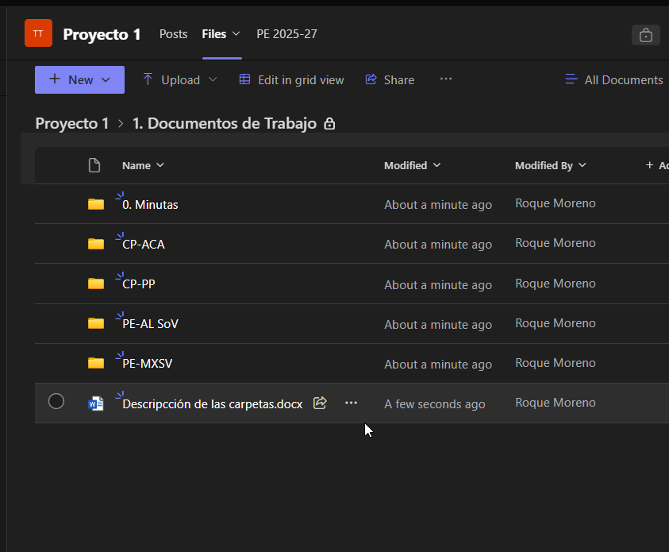

Ilustración ; Ejemplo de carpetas adentro de un canal de conjunto de proyectos

Adicionalmente en el plan de equipo se utilizarán etiquetas de tarea para organizar las tareas de acuerdo con el plan en el que corresponden, esto para facilitar el seguimiento individual de cada proyecto.

Ilustración 51; Plan de conjunto de proyectos, filtrado por etiquetas

1. Teams utiliza un sistema de organización por medio de *canales* enfocados a un proyecto. Adentro de estos canales se almacenarán archivos, tendrán discusiones y se realizaran tareas relevantes en la ejecución del proyecto.
2. Portal web de descarga: *https://www.microsoft.com/es-mx/microsoft-teams/download-app#download-for-desktop1*
3. Teams soporta un sistema de menciones directas, similar a las menciones de *WhatsApp* o *Discord*: Utilizando el símbolo de @ se puede mencionar a una persona dentro del grupo relevante (integrantes de chat o del canal) y esta recibirá una notificación especial.
4. *Planner* es una aplicación de Microsoft que permite la creación de tareas de manera colaborativa para asignar, llevar seguimiento y marcarlas como completas.
5. Se refiere al nombre de la columna donde se encuentra la tarea. En Idea se utilizarán los depósitos *‘Por Comenzar’*, *‘En Progreso’*, y *‘Tareas Completadas’.*
6. Uno de dos tipos de reuniones que permite realizar Teams, la otra siendo *reuniones programadas*. Las reuniones instantáneas las puede empezar cualquier miembro del equipo de manera rápida y sencilla, pero estas no aparecen en el calendario, no soportan aplicaciones, y por lo general tienen un funcionamiento mas restringido. Sin embargo, el hecho de que cualquier miembro las puede crear rápidamente las hace útiles para tener discusiones entre los miembros equipo cada que se considere necesario.